무더위에도 무너지지 않는 ‘착붙’ 메이크업
[연작] ‘스킨퍼펙팅 베이스 프렙 쿠션’ 출시

- 무더위 앞두고 지속력 중심 베이스 메이크업 수요 확대
- 피부에 맞춘 듯 들뜸없이 밀착돼 피부결이 살아나는 효과
- 독자 특허 성분 기술로 여름철 화장 무너짐 개선 극대화
- 스킨케어·선케어·메이크업 잇는 ‘화잘먹’ 풀 라인업 완성

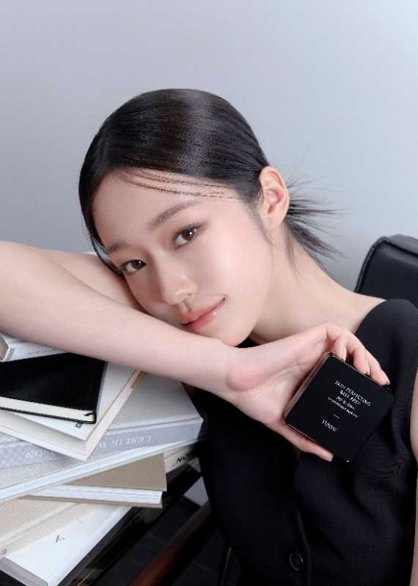

초여름 날씨가 본격화되면서 베이스 메이크업 시장 경쟁이 한층 치열해지고 있다. 땀과 유분으로 인해 화장이 쉽게 무너지는 시기인 만큼 지속력, 가벼운 밀착력, 커버력을 모두 갖춘 제품에 대한 수요가 빠르게 늘고 있다.

신세계인터내셔날의 고기능 스킨케어 브랜드 연작(YUNJAC)은 이달 베이스 메이크업 신제품 ‘스킨퍼펙팅 베이스 프렙 쿠션’을 출시하며 본격적인 쿠션 시장 공략에 나선다고 22일 밝혔다.

이번 신제품은 피부 보정을 위한 메이크업 쿠션에 연작의 베스트셀러 ‘베이스 프렙’의 최대 장점인 밀착력, 지속력, 광채를 결합한 것이 특징이다.

한여름 땀과 유분으로 인한 화장의 무너짐을 최소화하면서 고도화된 밀착력으로 피부에 맞춘 듯 들뜸 없이 피부 결을 살리는 화장을 할 수 있도록 기획했다. 여러 번 덧발라도 두껍지 않게 맑고 투명한 피부를 연출해 주며, 시간이 지날수록 본연의 피부결과 어우러지는 한 겹 막이 피부를 매끈하게 정돈해준다.

이러한 제품력의 핵심은 연작의 독자 특허 성분인 비건 글루™(Vegan Glue™)와 피팅 글루™(Fitting Glue™)에 있다. 비건 글루™가 메이크업 밀착력을 높이고, 피팅 글루™가 모공과 요철을 정돈해 더운 환경에서도 다크닝 없이 화사한 피부 상태를 유지하도록 돕는다.

이 같은 효과는 임상 테스트를 통해서도 확인됐다. 24시간 메이크업 밀착 지속력을 비롯해 묻어남 방지, 팔자주름 끼임 개선, 피부결 및 속광 효과 등 유의미한 결과를 보이며 제품력을 입증했다.

성분의 66.5%를 스킨케어 성분으로 채운 점도 돋보인다. 피지 조절과 모공 관리에 도움을 주는 펩타이드 성분을 적용하고 글로우 레이어 코팅 기술로 수분을 유지해 건조함을 줄이고, 끈적이지 않는 광채를 완성했다.

진정 기능도 강화했다. 신세계인터내셔날의 독자 성분인 마이크로 핑크 알개와 판테놀 등을 배합해 피부 진정 및 유수분 조절을 돕고, 피부 통기성 테스트를 완료한 가벼운 제형을 적용해 고온다습한 날씨에도 답답함 없이 사용할 수 있도록 했다.

연작은 이번 신제품 출시로 스킨케어부터 선케어, 쿠션으로 이어지는 프렙 라인업을 완성하며 프렙 원조로서의 입지를 다졌다. 제품 간 시너지를 높이는 단계별 사용 체계를 구축해 시장 내 경쟁력을 강화한다는 전략이다.

신세계인터내셔날 연작 관계자는 “이번 신제품은 스킨케어 중심으로 쌓아온 브랜드 경쟁력을 메이크업 카테고리까지 확장하는 전환점이 될 것”이라며 “프렙의 원조다운 밀착력과 베이스 메이크업에 특화된 연작의 기술력을 바탕으로 프렙 쿠션을 여름 베이스 시장의 주력 제품으로 육성해 나갈 계획”이라고 말했다.

‘스킨퍼펙팅 베이스 프렙 쿠션’은 이달 22일 올리브영 선출시를 시작으로 오는 5월 1일부터 전국 백화점 연작 매장과 신세계인터내셔날 자사 디지털 플랫폼 신세계V(SHINSEGAE V)에서 만나볼 수 있다. 피부 밝기와 톤에 따라 총 5가지 색상으로 출시하며 가격은 4만 5천원이다.

피엔케이피부임상연구센타㈜ / 26.01.19~01.21 / 만 20~59세의 성인 여성 22인 대상
피엔케이피부임상연구센타㈜ / 26.01.19~01.21 / 만 20~59세의 성인 여성 22인 대상

